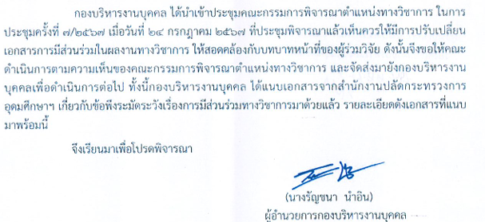

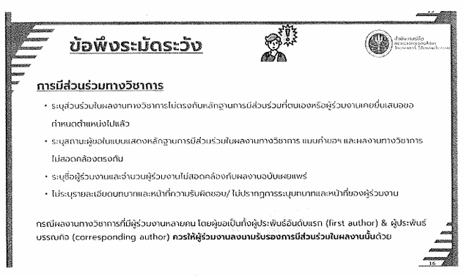

**เอกสารแนบท้ายข้อบังคับมหาวิทยาลัยเทคโนโลยีราชมงคลล้านนา**

**ว่าด้วยเรื่องหลักเกณฑ์และวิธีการพิจารณาแต่งตั้งบุคคลให้ดำรงตำแหน่ง**

**ผู้ช่วยศาสตราจารย์ รองศาสตราจารย์ และศาสตราจารย์**

**สำหรับพนักงานในสถาบันอุดมศึกษา พ.ศ. ๒๕๖๕**

**.......................................................**

**แบบแสดงหลักฐานการมีส่วนร่วมในผลงานวิชาการทั่วไป**

ก. ชื่อผลงาน การพัฒนาวิสาหกิจชุมชนนำสินค้าเกษตรปลอดภัยสู่ตลาดออนไลน์ กรณีศึกษา: วิสาหกิจเกษตรกร ก,ข.ค.

ข. สถานะผู้ขอในผลงาน

□ ผู้ประพันธ์อันดับแรก (First author)

□ ผู้มีส่วนสำคัญทางปัญญา (Essentially intellectual contributor)

□ ผู้ประพันธ์บรรณกิจ (Corresponding author)

ค. ประเภทของผลงาน

กลุ่มที่ ๑ □ งานวิจัย

กลุ่มที่ ๒ ผลงานทางวิชาการในลักษณะอื่น

□ ผลงานวิชาการเพื่ออุตสาหกรรม □ กรณีศึกษา (Case Study)

□ ผลงานวิชาการเพื่อพัฒนาการเรียนการสอนและการเรียนรู้ □ งานแปล

□ ผลงานวิชาการเพื่อพัฒนานโยบายสาธารณะ □ สิทธิบัตร

□ ผลงานสร้างสรรค์ด้านวิทยาศาสตร์และเทคโนโลยี □ ซอฟต์แวร์

□ พจนานุกรม สารานุกรม นามานุกรม และงานวิชาการในลักษณะเดียวกัน

□ ผลงานสร้างสรรค์ด้านสุนทรียะ ศิลปะ □ ผลงานนวัตกรรม

□ ผลงานรับใช้ท้องถิ่นและสังคม

กลุ่มที่ ๓ □ ตำรา

□ หนังสือ

□ บทความทางวิชาการ

**ส่วนที่ ๑** รายละเอียดของการมีส่วนร่วม

**ผู้ขอกำหนดตำแหน่งต้องกรอกรายละเอียดให้ครบถ้วน (เนื่องจากไม่มีการแบ่งส่วนร่วมในผลงานทางวิชาการ ดังนั้นบทบาทหน้าที่ความรับผิดชอบตามที่ผู้ขอระบุจะมีผลต่อการพิจารณาผลงานทางวิชาการ)**

| **รายละเอียดการมีส่วนร่วม** | **บทบาทและหน้าที่ความรับผิดชอบ** |
| --- | --- |
| ก. ความคิดริเริ่ม (Idea) และสมมุติฐาน | * นางบริหาร ปัญญาเด่น เป็นผู้ริเริ่มหัวข้องานวิจัย เป็นทั้งผู้ประพันธ์อันดับแรกและผู้ประพันธ์บรรณกิจ |
| ข. การปฏิบัติการวิจัย การมีส่วนร่วมในการออกแบบ การทดลอง การทดสอบ เครื่องมือวัด วิธีการเก็บข้อมูล และ Criteria | * นางบริหาร ปัญญาเด่น เป็นผู้จัดทำระเบียบวิธีการวิจัย กำหนดเครื่องมือวัดผล ลงพื้นที่ทำงานวิจัย รวมถึงการสอบทานผลการวิจัย |
| ค. การจัดเก็บข้อมูล การวิเคราะห์ข้อมูลการ แปลผล | * นางบริหาร ปัญญาเด่น เป็นผู้ลงพื้นที่วิจัย ดำเนินการวิเคราะห์ แปลผลการวิจัย * นายศิลปะ รักษ์ดี ร่วมลงพื้นที่การวิจัย บันทึกการภาพและวิดิโอการสัมภาษณ์ สังเกตการณ์ * นางสาวสวย อ้อมอารี ร่วมลงพื้นที่การวิจัย เป็นผู้ถอด   บันทึกการสัมภาษณ์ |
| ง. การวิพากษ์วิจารณ์ผล การแสดงการเปรียบ เทียบกับข้อสรุปหรือองค์ความรู้หรือทฤษฏีเดิม | * นางบริหาร ปัญญาเด่น เป็นผู้เขียนบทสรุป และการอภิปรายผลการวิจัยเปรียบเทียบกับทฤษฎีและวรรณกรรมที่ได้ทำการทบทวน รวมถึงข้อเสนอการวิจัย |
| จ. การมีส่วนร่วมในการเขียน Manuscript ผลงานสร้างสรรค์ นวัตกรรม สิ่งประดิษฐ์ เป็นต้น | * นางบริหาร ปัญญาเด่น เป็นทั้งผู้ประพันธ์อันดับแรกและผู้ประพันธ์บรรณกิจ เขียนโครงสร้างหลักของ Manuscript ได้แก่ บทคัดย่อภาษาไทย ภาษาอังกฤษ บทนำ การทบทวนวรรณกรรมในส่วนของเครื่องมือทางที่นำมาใช้ในการวิจัย การเขียนวิธีการวิจัย การเขียนผลการวิจัย ร่วมกันเขียนวิเคราะห์ SOAR Analysis และ การทำแบบจำลองธุรกิจ (Business Canvas) เขียนอภิปรายผลและสรุปผลการวิจัย * นายศิลปะ รักษ์ดี เป็นผู้ร่วมเขียน Manuscript ในส่วนของผลการวิจัยโดยร่วมกันวิเคราะห์ SOAR Analysis และ การทำแบบจำลองธุรกิจ (Business Canvas) * นางสาวสวย อ้อมอารี เป็นผู้ร่วมเขียน Manuscript ในส่วนของผลการวิจัยโดยร่วมกันวิเคราะห์ SOAR Analysis และ การทำแบบจำลองธุรกิจ (Business Canvas) |
| ฉ. การให้การสนับสนุน Specimens, Study Cohort, โลจิสติกส์ ทุนวิจัย (โปรดระบุแหล่งทุน เงินทุน และปีที่ได้รับ) เครื่องมือ ห้องปฏิบัติการครุภัณฑ์ |  |
| ช. อื่น ๆ |  |

**ส่วนที่ ๒** รายละเอียดของการนำผลงานไปแสดง การถ่ายทอดเทคโนโลยี หรือการถ่ายทอดองค์ความรู้   
ต้องแนบเอกสารหลักฐานเพื่อประกอบการพิจารณา

ก. ตีพิมพ์ในวารสาร Journal Impact Factor จำนวนครั้งของการอ้างอิง (ฐานข้อมูล)

วารสารรับใช้สังคม มหาวิทยาลัยเทคโนโลยีราชมงคลล้านนา ปีที่ x ฉบับที่ x หน้าที่ xxx-xxx.

ตีพิมพ์โดย ตีพิมพ์โดย สถาบันวิจัยและพัฒนามหาวิทยาลัยเทคโนโลยีราชมงคลล้านนา ฐานข้อมูลศูนย์ดัชนีการอ้างอิงวารสารไทย (Thai Journal Citation Index - TCI) กลุ่มที่ ๒

ข. สิทธิบัตร ประเภท ปีที่ได้รับการจด จดแบบ ครอบคลุมประเทศ

........................................................................................................................................................ค. ถ้าเป็น Technical Report หรือ รายงานวิจัย ผู้ใช้งานคือใคร

........................................................................................................................................................

ง. การเผยแพร่งานวิจัยได้รับการนำเสนอแบบโปสเตอร์ หรือ Oral Presentation (โปรดระบุ Session เช่น Plenary, Symposium หรือ Session) หรือสูจิบัตร ในการประชุมหรือการจัดแสดง หรือจัดนิทรรศการ (ชื่อ สถานที่จัดประชุม หรือจัดแสดง หรือจัดนิทรรศการ และประเทศ) หรือ ในกรณีที่เป็นหนังสือ (โปรดระบุ ชื่อสำนักพิมพ์ ปีที่ตีพิมพ์)

........................................................................................................................................................

จ. ประวัติการได้รับทุนวิจัยโครงการที่เกี่ยวข้องกับผลงานชิ้นนี้

........................................................................................................................................................

ฉ. หากงานวิจัย ได้รับการถ่ายทอดเทคโนโลยี ผู้วิจัยได้รับค่าธรรมเนียมใบอนุญาต (Licesing Fees) รวมเท่าใด (โปรดแสดงหลักฐานสัญญา)

........................................................................................................................................................

(ลงชื่อ)..........................................................................

(นางบริหาร ปัญญาเด่น)

ผู้ขอกำหนดตำแหน่ง

(ลงชื่อ)..........................................................................

(นางบริหาร ปัญญาเด่น)

ผู้ประพันธ์อันดับแรก (First author)

(ลงชื่อ)..........................................................................

(นายศิลปะ รักษ์ดี)

ผู้มีส่วนสำคัญทางปัญญา (Essentially intellectual contributor)

(ลงชื่อ)..........................................................................

(นางบริหาร ปัญญาเด่น)

ผู้ประพันธ์บรรณกิจ (Corresponding author)